**TALLER**

**BANCO ABC**

**INTEGRANTES**

**Cristian Alexander Salazar Perdomo**

**Jorge Andrés Moreno Castiblanco**

**Edwin Andrés Fernández Villamil**

**Roger Gonzalo Castelblanco Melo**

**MODELADO Y VALIDACION DE ARQUITECTURA**

**ARQUITECTURA EMPRESARIAL DE SOFTWARE**

**UNIVERSIDAD JAVERIANA**

**2018**

# JUSTIFICACION DE LA ARQUITECTURA

La arquitectura del banco ABC brinda una interface a través de un contrato que permite a los diferentes canales acoplarse a nuestro servicio “Coordinador”.

Una vez obtenida la información por medio de una orquestación el servicio de enrutamiento permitirá identificar con cuál de los aplicaciones externas de los proveedores debemos comunicarnos para traer la información correspondiente.



En la arquitectura planteada para la solución del taller del banco ABC, se implementaron los siguientes patrones SOA, en cada uno de ellos se especifica su implementación.

|  |  |
| --- | --- |
| **Contract Centralization** | |
| El acceso a la lógica del servicio se limita al contrato de servicio, lo que obliga a los consumidores a evitar el acoplamiento de implementación | El sistema centrado en los contratos permitirá que los canales se conecten a nuestro sistema de una forma estandarizada, que facilita la conexión. |

|  |  |
| --- | --- |
| **Enterprise inventory** | |
| Inventario estandarizado para toda la empresa en la que se pueden recomponer de forma libre y repetida | Con este patrón aplicado en nuestra arquitectura buscamos posicionar los servicios. |

|  |  |
| --- | --- |
| **Protocolo canónico** | |
| Los protocolos de comunicación están estandarizados para todos los servicios. | Implementados proceso de comunicación estandarizados para conectar los diferentes servicios de la arquitectura. |

|  |  |
| --- | --- |
| **Canonical Expression** | |
| Los contratos de servicio están estandarizados mediante convención de nomenclatura | Complmetando el patronContract Centralization, nuestra arquitectura se basa em la elaboracion del contrato primero. |

# INVENTARIO DE SERVICIOS

El inventario y descubrimiento de servicios los realizamos a través de EUREKA, la cual nos permitirá tener conocimiento de los servicios existen en el banco y logar su posicionamiento, así como tener gobernabilidad sobre estos.

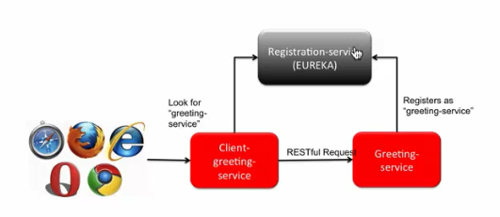

Ilustración Imagen Tomada del http://www.robertocrespo.net/kaizen/como-construir-microservicios-con-spring-boot/

# BLUEPRINT

En el siguiente diagrama se pueden observar cómo se relacionan los diferentes componentes del banco para el proceso de pagos en línea, como se comunican las diferentes componentes y a su vez los procesos y la infraestructura que interviene.

